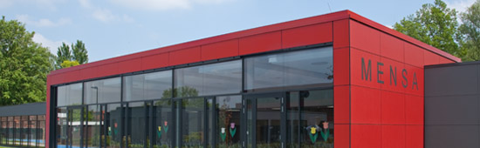

**Informationen zur Essensbestellung**

Sehr geehrte Eltern,

die Essensbestellung erfolgt automatisiert und bargeldlos.

Der Ablauf ist wie folgt:

1. Jeder Schüler erhält auf Wunsch gegen einen Betrag von 5,- € eine Chipkarte.
2. Jeden Morgen können die Schüler bis 08:00 Uhr mit dieser Karte am Bestellterminal im Eingang für den laufenden Tag das Mittagessen bestellen. Die Kosten werden zeitgleich von der Karte abgebucht (4,70 € pro Essen).
3. An der Essensausgabe in der Mensa halten die Schüler ihre Karte an das dortige Lesegerät und erhalten damit „grünes Licht“ für die Ausgabe ihres Essens.
4. Die Karte ist eine Guthabenkarte und kann **nur für die Essensausgabe** genutzt werden.
5. Den Menüplan für die laufende Woche können Sie auf der Homepage der Losbergschule unter [www.losbergschule.de](http://www.losbergschule.de) – Aktuelles – Menüplan einsehen.   
     
   Die Bestellung ist auch online möglich:  
   Unter [www.losbergschule.de](http://www.losbergschule.de) finden sie in der Menüleiste links einen entsprechenden Link **“Mittagessen hier online“**. hierbei ist zu beachten, dass Stornierungen für den aktuellen Tag nur bis 08:00 Uhr vorgenommen werden können. Bestellung und Stornierung für die nächsten Tage sind, soweit wie eingestellt, jederzeit möglich. Zur Anmeldung wird die aktuelle Kartennummer und das voreingestellte Passwort (ebenfalls Kartennummer) benötigt.

Bitte überweisen Sie einen Betrag nach Ihrem Ermessen auf das Essenkonto (siehe unten) und geben als Verwendungszweck **die Essenkartennummer und den Schülernamen** an (Nach- und Vorname). Bedenken Sie, dass der Überweisungsvorgang 1-2 Tage dauern kann.

|  |  |
| --- | --- |
| Bankverbindung: |  |
| Sparkasse Westmünsterland |  |
| IBAN | **DE11 4015 4530 0190 0697 08** |
| BIC | WELA DE3W XXX |
| Verwendungszweck | **Kartennummer - Nachname, Vorname** |

Und noch ein wichtiger Hinweis:

Seit 2011 wird das Bildungs- und Teilhabepaket für Kinder und Jugendliche aus Familien im Leistungsbezug nach dem SGB II, SGB XII, AsylbLG und aus Familien, die Kinderzuschlag oder Wohngeld erhalten, im Münsterland umgesetzt. Das Paket beinhaltet u.a. ein Zuschuss zur gemeinschaftlichen Mittagsverpflegung. Leistungsberechtigte können kostenfrei Mittagessen.

Die Leistungen müssen bei der Stadt Stadtlohn beantragt werden. Für Bezieher von SGB II-Leistungen ist das Jobcenter, für Bezieher von SGB XII-Leistungen das Sozialamt der Stadt zuständig.

Besitzer der Münsterlandkarte melden sich bitte mit der Karte im Sekretariat, damit die Preis-änderung durchgeführt werden kann.